Najväčší potenciál robotizácie vidí stavebné spoločnosti vo výstavbe konštrukcií

Bratislava 24.6.2021 - Pod pojmom „Stavebníctvo 4.0“ si najväčšia časť riaditeľov stavebných spoločností predstaví komplexný prístup k stavebníctvu založený na digitalizácii celého životného cyklu budovy (23 %). Najväčší potenciál robotizácie v stavebníctve vidia riaditelia stavebných spoločností vo výstavbe konštrukcií (31 %). Ako najväčšiu prekážku pri využití robotov v stavebníctve vidia stavebné spoločnosti nízky zisk obmedzujúci investície do technológií a ľudí (62 %). Vyplýva to z Polročnej analýzy slovenského stavebníctva H1/2020 spracovanej analytickou spoločnosťou CEEC Research za podpory generálneho partnera, Považskej cementárne Ladce, a.s.
Pod pojmom „Stavebníctvo 4.0“ si najväčšia časť riaditeľov stavebných spoločností predstaví komplexný prístup k stavebníctvu založený na digitalizácii celého životného cyklu budovy (23 %), alebo robotickú výstavbu (15 %). Viac ako desatina opýtaných si pod týmto pojmom predstavuje BIM (11 %), alebo sa s týmto pojmom ešte nestretla (12 %). Najmenej opýtaných si predstaví automatickú výrobu dielcov a komponentov stavieb (4 %). Viac ako tretina (35 %) si pod Stavebníctvom 4.0 vybaví tiež niečo iného, než vyššie zmienené, ako napríklad automatizáciu celkových stavebných procesov. Podľa Dalibora Novotného, predsedy představenstva a riaditeľa spoločnosti SMS a.s. sa bude robotizácie v stavebníctve zavádzať pomalšie ako v priemysle: „V dlhodobom horizonte má robotizácia potenciál, avšak stavebníctvo je profesia, kde sa robotizácia bude zavádzať dlhodobejšie a nie v takom rozsahu ako v iných odvetviach priemyslu.“

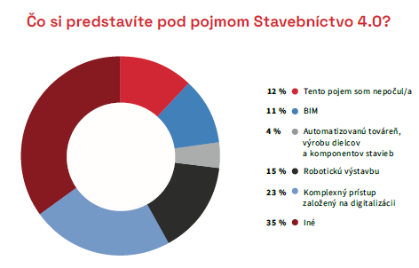

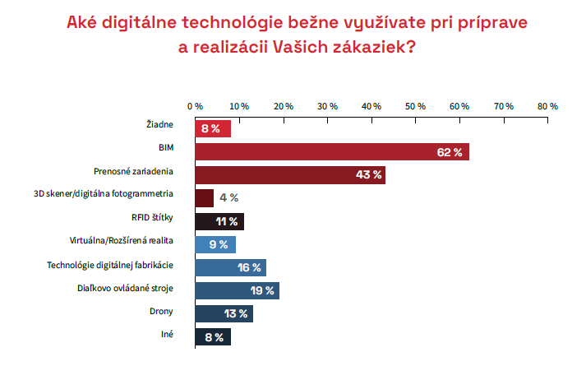
V súčasnej chvíli stavebné spoločnosti najčastejšie využívajú z digitálnych technológií pri realizácii svojich zákaziek BIM (62 %) a prenosné zariadenia, ako sú tablety či notebooky (43 %). Menšia časť opýtaných využíva diaľkovo ovládané stroje (19 %), technológie digitálnej fabrikácie (16 %), drony (13 %), RFID štítky (11 %) a virtuálnu, alebo rozšírenú realitu (9 %). Najmenšia časť opýtaných využíva 3D skener (4 %). Žiadne z týchto uvedených technológií na svojich stavbách nevyužíva 8 % z opýtaných.

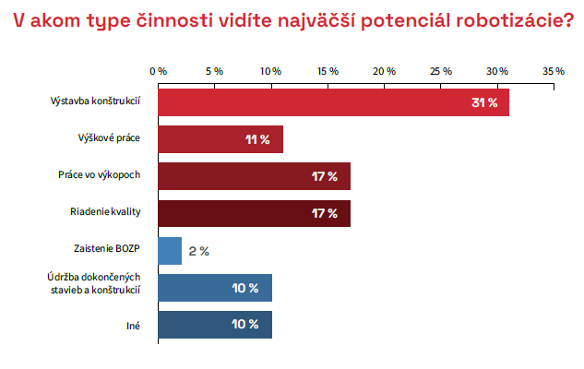
Najväčší potenciál robotizácie v stavebníctve vidia riaditelia stavebných spoločností vo výstavbe konštrukcií (31 %). Potenciál ale vnímajú tiež u práce vo výkopoch, alebo pri riadení kvality (zhodne 17 %), popr. pri výškových prácach (11 %), alebo údržbe už dokončených stavieb a konštrukcií (10 %).
Stavebné spoločnosti by mali najväčší záujem o systém pre sledovanie stavu a polohy strojov či materiálu na stavbe v reálnom čase (24 %) a o robotické výrobné zariadenia nahradzujúce časť
manuálnej práce (23 %). Pre stavebné spoločnosti by bol tiež atraktívny systém pre vizuálne zobrazenie geometrie konštrukcie (16 %), systém pre sledovanie postupu výstavby v reálnom čase vo vzťahu k modelu BIM a HMG (11 %). Najmenší podiel opýtaných spoločností by malo záujem o vyspelé ochranné pomôcky vo forme wearables (9 %), alebo o inteligentné stavebné dielce (7 %). Ako by stavebníctve pomohla náhrada časti manuálnej práce roboty popisuje Pavol Kováčik prezident Zväzu stavebných podnikateľov Slovenska: „Stavebníctvo nielen na Slovensku dlhodobo zápasí so stagnáciou produktivity práce. Táto sa v porovnaní so strojárskym, alebo
elektrotechnickým odvetvím za posledné desaťročia zvýšila len nepodstatne. Zvýšenie výkonov stavebníctva extenzívne, teda nárastom počtu pracovníkov, nebude možné pre ich fyzický

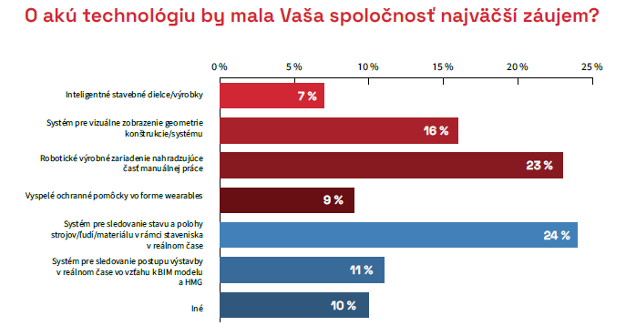
nedostatok. Jedinou cestou je zníženie podielu manuálnej práce na stavbách cestou zvýšenia modularity výstavby, spriemyselnenia postupov výstavby a robotizácie a, samozrejme, komplexná digitalizácia procesov investičnej výstavby. Potenciál automatizácie a robotizácie v stavebníctve je teda veľký.“

Pokiaľ by stavebné spoločnosti robotické technológie a vyspelú automatizáciu využívali, pre tri štvrtiny opýtaných by hlavním dôvodom bolo zvýšenie produktivity (77 %). Viac ako polovica by tieto technológie využila tiež za účelom zvýšenia kvality (57 %), zvýšenie bezpečnosti (56 %), alebo z dôvodu pokrytia nedostatku pracovných síl (54 %). Menšia časť opýtaných uvádzala tiež iné dôvody, než sú vyššie uvedené, medzi ktoré patrilo predovšetkým posilnenie konkurencieschopnosti, alebo uľahčenie práce zamestnancom (1 %).

Takmer polovica stavebných spoločností by do týchto technológií bola ochotná investovať do 5 % svojho zisku (47 %), takmer tretina by investovala vyššiu čiastku, a to až do 10 % zo svojho zisku (30 %). Necelá desatina by potom investovala až 15 % zo svojho zisku (9 %), prípadne až 20 % (7 %) alebo dokonca viac ako 20 % (7 %).

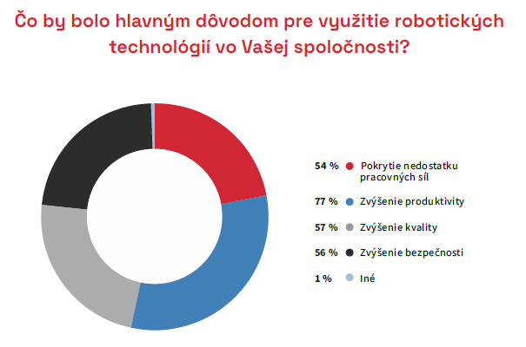

Ako najväčšiu prekážku pri využití robotov v stavebníctve vidia stavebné spoločnosti nízky zisk obmedzujúci investície do technológií a ľudí (62 %). Viac ako polovica vidí prekážku v nedostatku kvalifikovaných pracovníkov pre obsluhu takejto technológie (57 %), alebo konvenčnú povahu stávajúcich výrobných technológií a nekompatibilných konštrukcií a využitím robotov (56 %), ale tiež nízkou informovanosťou o možnostiach využitia robotov v stavebníctve (51 %). Problém stavebné spoločnosti vnímajú tiež v neexistujúcom, alebo nedostupnom stavebnom vybavení (45 %) a v chýbajúcej legislatíve (37 %).

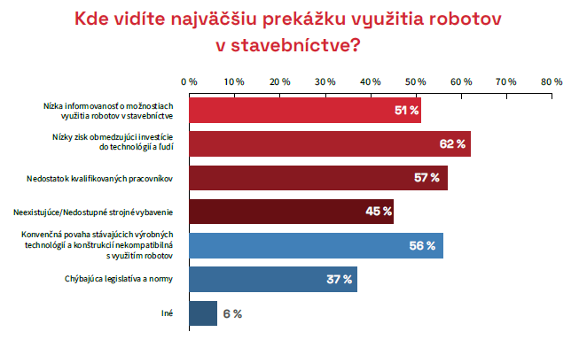
Polročná analýza slovenského stavebníctva H1/2021 je zverejnená na:
www.ceec.eu
Kontakt pre média:

Ing. Michal Vacek
Riaditeľ spoločnosti
CEEC Research
+420 776 023 170
michal.vacek@ceec.eu

Spoločnosť CEEC Research je prednou analytickou a výskumnou spoločnosťou zameriavajúcou sa na vývoj vybraných sektorov ekonomiky v krajinách strednej a východnej Európy. Jej štúdie sú využívané v súčasnej dobe viac ako 17 000 spoločnosťami. Spoločnosť CEEC Research vznikla v roku 2005 ako analytická organizácia špecializujúca sa na spracovávanie výskumov a analýz stavebného sektora, následne sa analytické zameranie rozšírilo aj na ďalšie vybrané sektory ekonomiky vrátane strojárenstva.

CEEC Research navyše k pravidelným a bezplatným analýzam tiež organizuje vysoko špecializované odborné konferencie, ktorých sa zúčastňujú generálni riaditelia najvýznamnejších spoločností, prezidenti kľúčových zväzov, cechov a komôr a rovnako aj ministri a najvyšší predstavitelia štátu z vybraných krajín.

